|  |  |
| --- | --- |
| SỞ GD&ĐT HƯNG YÊN  **TRƯỜNG THPT CHUYÊN HƯNG YÊN**  **ĐỀ ĐỀ XUẤT** | **KỲ THI CHỌN HỌC SINH GIỎI**  **KHU VỰC DUYÊN HẢI & ĐỒNG BẰNG BẮC BỘ**  **LẦN THỨ XIV**  **MÔN: VẬT LÍ - LỚP 10**  *Thời gian làm bài: 180 phút,* *không kể thời gian giao đề* |

**Câu 1. (4 điểm)**

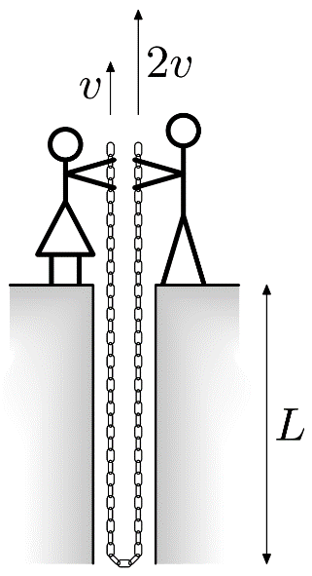 Alice và Bob đang kéo một sợi xích có mật độ tuyến tính không co giãn  từ một cái hố. Alice đang kéo sợi xích ra với tốc độ không đổi  và Bob với tốc độ gấp đôi. Hãy xem xét công được thực hiện giữa thời điểm khi điểm thấp nhất của chuỗi ở độ sâu  và khi nó được kéo ra hoàn toàn. Giả sử rằng họ đã kéo được một thời gian tại điểm xuất phát.

**1.** Tính tổng thời gian kéo.

**2.** Công của Bob sẽ lớn hơn công của Alice bao nhiêu lần? Tỷ số công có đặc điểm gì.

Hãy tính số các giá trị trên nếu: ,  và 

**Câu 2. (5 điểm)**

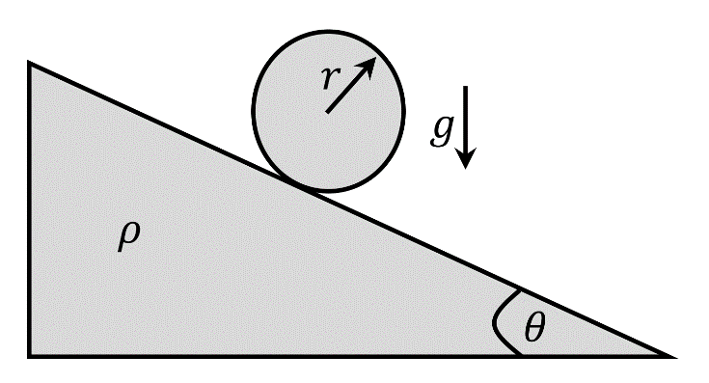 Hãy xem xét một quả cầu tuyết đang lăn. Như ta đã biết, quả cầu tuyết lăn kéo theo hiện tượng gia tăng khối lượng của nó. Ngay cả khi khối lượng tăng lên, ta giả định rằng quả cầu tuyết luôn là một quả cầu hoàn hảo, có khối lượng riêng  không đổi trên một đơn vị thể tích và luôn lăn mà không bị trượt. Bây giờ, ta sẽ xem xét một quả cầu tuyết có bán kính tức thời , và vận tốc góc tức thời , và lực ma sát tức thời , lăn xuống một mặt phẳng có độ dốc  (xem hình vẽ).

**1.** Tìm

**a)** Độ lớn của hợp lực (có phương song song với mặt phẳng)

**b)** Tổng mômen lực đối với trục quay qua khối tâm của quả bóng.

**c)** Phương trình chuyển động của một quả cầu tuyết theo , và ?

**2.** Để tiện cho việc tính toán thì bạn xem lại quả cầu tuyết lăn trên mặt phẳng phẳng ngang.

**a)** Nếu vận tốc góc ban đầu là  (và dĩ nhiên là nó không trượt) và bán kính ban đầu của quả bóng là , hãy xác định bán kính của quả cầu tuyết dưới dạng hàm của vận tốc góc?

**b)** Để đơn giản, người ta cho rằng mỗi khi cọ xát với mặt đất, khối lượng của quả cầu sẽ tăng đều sao cho .

**Câu 3. (4 điểm)**

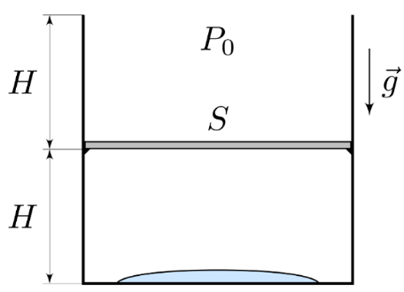 Trong khí quyển có áp suất , có một bình hình trụ thẳng đứng có tiết diện ngang  và chiều cao  (). Một piston kín có thể di chuyển dọc theo thành bình mà không bị ma sát. Thành bình và piston không dẫn nhiệt. Ban đầu, piston nằm trên các giá đỡ nhỏ nằm ở độ cao  so với đáy bình. Tất cả không khí được bơm ra từ dưới piston và một lượng chất lỏng nhất định được đặt ở đó. Sau khi cân bằng nhiệt động được thiết lập, nhiệt độ của các chất bên trong bình hóa ra là . Sau đó, bộ gia nhiệt được bật lên và các chất bên dưới piston được làm nóng từ từ qua đáy bình. Trong quá trình gia nhiệt, nhiệt độ và áp suất dưới piston được đo. Khi đáy của piston đạt đến  thì ngừng gia nhiệt. Biểu đồ về sự phụ thuộc thu được từ khi bắt đầu gia nhiệt đến khi kết thúc được thể hiện trong Hình dưới.

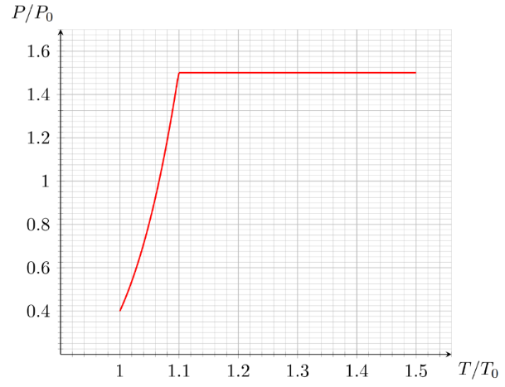 Ẩn nhiệt hóa hơi chất lỏng ở nhiệt độ  bằng  . Khối lượng mol của chất lỏng  g/mol, hằng số khí  ), gia tốc rơi tự do . Hơi lỏng có thể được coi là một loại khí đa nguyên tử lý tưởng. Thể tích của chất lỏng nhỏ hơn nhiều so với . Hãy tìm:

**1.** Khối lượng  của piston;

**2.** Khối lượng  của các chất bên dưới piston (tổng cộng chất ở tất cả các trạng thái);

**3.** Nhiệt lượng  cung cấp cho bình từ lúc pit-tông rời khỏi giá đỡ cho đến khi hết gia nhiệt.

**Câu 4. (4 điểm)**

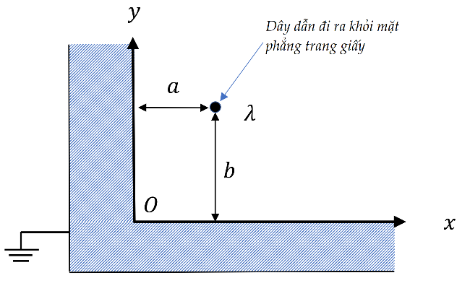 Một mặt phẳng dẫn hình chữ L bao gồm hai dây dẫn nửa vô hạn trong các mặt phẳng  và  có tiết diện như trong hình. Dây dẫn hình chữ L được nối đất và tập trung tại điểm gốc. Một dây điện tích, với mật độ điện tích dài  chạy song song với trục  nằm tại  trong đó .

**1.** Tính điện thế  cho  và .

**2.** Tính điện dung trên một đơn vị chiều dài của một dây dẫn mỏng bán kính , đặt tại điểm . Giả sử rằng bán kính dây dẫn nhỏ hơn nhiều so với  và  (nghĩa là  nên nghiệm của phần (a) gần đúng trong miền không bao gồm dây dẫn.

**3.** Tính lực trên một đơn vị chiều dài tác dụng lên dây (dưới dạng vector).

**Câu 5.(3 điểm)**

Hãy xác định hệ số Poisson  của không khí. Ta hãy thực hiện lại thí nghiệm lịch sử của Clément-Desormes năm 1819 với các thiết bị sau:

a. Áp kế  
 b. Bình giữ nhiệt có chất làm khô  
 c. Thanh và kẹp giữa  
 d. Bơm tay và ống có kẹp ống  
 e. Mỡ chân không

f. Các ống thủy tinh chữ T và ống nhựa  
 **1.** Hãy nêu một sơ đồ thiết bị cho thí nghiệm.

**2.** Cơ sở lí thuyết và nêu các thao tác thí nghiệm.

**-------- HẾT --------**

***Thí sinh không được sử dụng tài liệu. Cán bộ coi thi không giải thích gì thêm.***

|  |  |
| --- | --- |
| SỞ GD&ĐT HƯNG YÊN  **TRƯỜNG THPT CHUYÊN HƯNG YÊN**  **ĐỀ ĐỀ XUẤT** | **KỲ THI CHỌN HỌC SINH GIỎI**  **KHU VỰC DUYÊN HẢI & ĐỒNG BẰNG BẮC BỘ**  **LẦN THỨ XIV**  **MÔN: VẬT LÍ - LỚP 10** |

**HƯỚNG DẪN CHẤM**

|  |  |
| --- | --- |
| **Câu 1.** |  |
| **1.** Thoạt nhìn, ta có thể nghĩ rằng Bob cần thực hiện công gấp đôi, bởi vì cả Bob và Alice đều kéo bằng một lực như nhau và Bob kéo quãng đường gấp đôi. Tuy nhiên, anh ấy cần phải kéo với một lực lớn hơn, bởi vì khi anh ấy kéo, anh ấy sẽ tăng tốc sợi xích từ vận tốc của Alice   lên . | 0,25 |
| Ta có thể giả định rằng Alice và Bob ở gần nhau so với chiều dài của chuỗi, vì vậy phần uốn cong phía dưới của chuỗi nhỏ không đáng kể.  Đặt độ sâu của điểm thấp nhất của chuỗi là , ở đầu  và ở cuối là .  Alice tác dụng một lực lên sợi xích, lực này lớn bằng lực hấp dẫn tác dụng lên nửa sợi xích của Alice: | 0,25 |
| Ta cần sử dụng định luật chuyển động Newton tổng quát để đánh giá lực của Bob.  Tổng lực tác dụng lên phần dây xích của anh ta phải bằng đạo hàm theo thời gian của động lượng: | 0,25 |
| Phần của Bob trong chuỗi không tăng tốc nói chung, do đó số hạng cuối cùng bằng không. Số hạng đầu tiên cho ta biết lực cần phải lớn đến mức nào để gia tốc một khối lượng  trong khoảng thời gian  bằng sự chênh lệch vận tốc .  Trong trường hợp này . | 0,25 |
| Trong khoảng thời gian  sẽ rút ra  của chuỗi. Ngay trước thời điểm này, một nửa chiều dài này đã ở phía Alice và nửa còn lại ở phía Bob. Mặt khác, Bob kéo ra một chuỗi có chiều dài khác  và do đó, một đoạn "chảy" vào phần của anh ta có chiều dài: | 0,25 |
| Khối lượng của đoạn này là  và ta có được tổng lực của Bob bằng cách thế các giá trị vào: | 0,25 |
| Tại sao lực bổ sung này chỉ do Bob tác dụng chứ không phải cả hai như với lực hấp dẫn? Câu trả lời là chỉ có Bob gây ra gia tốc. Hiệu ứng lực của Alice tương đương với một tình huống mà cô ấy sẽ kéo phần của mình với chiều dài , từ đó liên kết cuối của chuỗi bị rơi ra. Nó sẽ tự rút ngắn lại, nhưng không có lực nào được tạo ra. Trên thực tế, các liên kết này sẽ được kéo đến Bob, vì vậy anh ấy cần thêm một số lực. Ta tìm thấy điểm thấp nhất của chuỗi tại thời điểm  là:  . | 0,25 |
| **2.** Đối với công của Alice, ta nhận được: |  |
|  | 0,25 |
| Điều này cũng áp dụng cho Bob. Sự đóng góp của lực hấp dẫn sẽ gần như giống nhau, chỉ lớn gấp đôi do tốc độ gấp đôi. Vì vậy, hãy tập trung vào lực lượng thứ hai | 0,5 |
| Để kết thúc, ta có tỷ lệ công :    Bạn có thể thấy thú vị rằng tỷ lệ này không phụ thuộc vào mật độ chiều dài của chuỗi mà phụ thuộc vào trọng lực, độ sâu ban đầu và tốc độ kéo. | 0,25 |

|  |  |
| --- | --- |
| **Câu 2.** |  |
| **1.** |  |
| **a)** Dựa vào hình ảnh bên dưới, ta có thể tính được hợp lực tác dụng lên quả cầu tuyết theo hướng chuyển động của nó. | 0,25 |
| **b)** Momen lực tác dụng lên quả cầu tuyết chỉ đơn giản là momen lực do lực ma sát gây ra. Momen lực do các lực khác (trọng lực và lực bình thường) gây ra bằng không vì nó đi qua tâm của quả cầu tuyết. | 0,25 |
| **c)** Tiếp theo ta sẽ sử dụng định luật II Newton. Trong trường hợp này, ta sẽ sử dụng hai định luật Newton liên quan đến sự thay đổi động lượng tuyến tính và động lượng góc của quả bóng.  Động lượng quả cầu tuyết là: | 0,25 |
| và những thay đổi là    Động lượng góc của quả cầu tuyết là:  và những thay đổi là: | 0,25 |
| Theo định luật II Newton ta được | 0,25 |
|  | 0,25 |
|  | 0,25 |
| Thay phương trình vào | 0,25 |
| Tiếp theo, ta sẽ tìm kiếm mối quan hệ giữa các biến  và .  Mối liên hệ giữa vận tốc thẳng và vận tốc góc của quả bóng là | 0,25 |
| Mối quan hệ giữa khối lượng của quả bóng và bán kính của nó là | 0,25 |
| Tiếp theo, ta sẽ có được mômen quán tính của quả cầu tuyết | 0,25 |
| Thay phương trình vào | 0,25 |
| Tiếp theo, thay các phương trình , , , và vào phương trình | 0,25 |
| Vậy phương trình chuyển động của quả cầu tuyết đơn giản (SSBE/Simple Snow Ball Equation) là | 0,25 |
| **2.** |  |
| **a)** Sau đó quả cầu lăn trên một mặt phẳng sao cho góc  bằng không.        Hay: | 0,25 |
| **b)** Theo đề ta có: | 0,25 |
| Hơn nữa, bằng cách sửa đổi phương trình , ta sẽ nhận được  nhân với  Với | 0,25 |
| Suy ra: | 0,25 |
| Ta có thể sửa đổi phương trình thành dạng:  Tiếp theo, ta thay thế các phương trình và thành phương trình do sửa đổi ở trên | 0,25 |
|  | 0,25 |

|  |  |
| --- | --- |
| **Câu 3.** |  |
| **1.** Nó xuất phát từ điều kiện là piston đã tách ra khỏi các giá đỡ và tăng lên độ cao . Nếu piston không được đỡ thì chỉ có ba lực tác dụng lên nó: trọng lực, áp suất khí quyển và áp suất hơi chất lỏng. Vì hai lực đầu tiên không đổi nên lực thứ ba cũng sẽ không đổi. Trên biểu đồ, ta thấy phần gia nhiệt cuối cùng, trong đó áp suất hơi không đổi, do đó, trong phần này, piston không nằm trên các giá đỡ. Hãy để ta viết ra điều kiện cân bằng của nó. | 0,25 |
|  | 0,25 |
| Từ đây: | 0,5 |
| **2.** Theo điều kiện, ban đầu chỉ có chất lỏng dưới piston, sau đó trạng thái cân bằng nhiệt động được thiết lập. Vì vậy, có hai lựa chọn: hoặc Dưới piston ban đầu chỉ có hơi chất lỏng, hoặc hỗn hợp chất lỏng và hơi bão hòa của nó. Nếu đến cuối quá trình đun nóng mà chất lỏng chưa bay hơi hoàn toàn thì ở áp suất không đổi của chất chứa trong chất lỏng (bằng áp suất hơi bão hòa của chất lỏng) thì nhiệt độ của nó cũng không đổi. Có thể thấy từ biểu đồ rằng nhiệt độ của nội dung ở giai đoạn cuối tăng ở áp suất không đổi. Do đó, vào thời điểm piston đạt đến độ cao , tất cả chất lỏng đã bay hơi. Hãy viết phương trình trạng thái tại thời điểm piston đạt độ cao : | 0,25  0,25 |
| Ở đây: | 0,5 |
| **3.** Từ phương trình trạng thái, ta tìm được khối lượng hơi chất lỏng  bên dưới piston tại thời điểm nó tách ra khỏi giá đỡ: | 0,5 |
| Lưu ý rằng , có nghĩa là quá trình nâng piston có thể được chia thành hai giai đoạn. Ở giai đoạn đầu tiên, hơi chất lỏng bão hòa nằm dưới piston ở nhiệt độ không đổi và chất lỏng tiếp tục bay hơi. Ở giai đoạn thứ hai, toàn bộ nội dung của xi lanh ở trạng thái khí và quá trình giãn nở đẳng áp xảy ra khi nhiệt độ tăng. Giai đoạn đầu tiên được biểu diễn trên biểu đồ bằng một điểm duy nhất có tọa độ  và đường thứ hai là một đường nằm ngang. Xem xét những gì năng lượng được sử dụng ở giai đoạn đầu tiên. Chất lỏng bay hơi, trong khi một phần năng lượng được dùng để phá hủy năng lượng liên kết giữa các phân tử của chất lỏng , và một phần được dùng để khuếch tán hơi tạo thành vào môi trường . Giá trị của  phụ thuộc vào nhiệt độ tại đó xảy ra quá trình chuyển pha. Hãy chỉ ra rằng nếu có thể bỏ qua thể tích của một chất ở trạng thái lỏng so với thể tích ở thể khí, thì giá trị của  cũng được xác định bởi nhiệt độ và không phụ thuộc vào áp suất bên ngoài. Thật vậy, theo phép tính gần đúng , trong đó  là lượng vật chất bị bay hơi. Theo định nghĩa, nhiệt hóa hơi cụ thể bao gồm cả chi phí năng lượng để phá vỡ liên kết giữa các phân tử và chi phí năng lượng để thực hiện công giãn nở vào khí quyển. Nhiệt  được cung cấp ở giai đoạn đầu tiên có thể được biểu thị bằng: | 0,25  0,25 |
|  | 0,25 |
| Ở giai đoạn thứ hai, quá trình gia nhiệt đẳng áp của hơi chất lỏng xảy ra từ nhiệt độ  đến . Vì theo điều kiện, hơi chất lỏng có thể được coi là một loại khí đa nguyên tử, nhiệt dung mol của nó trong quá trình này bằng , và nhiệt dung này tính đến cả sự thay đổi nội năng của khí và sự giãn nở hoạt động cả với lực của áp suất khí quyển và lực hấp dẫn của piston. Sau đó, nhiệt được cung cấp trong giai đoạn thứ hai có thể được biểu thị bằng: | 0,25  0,25 |
| Tổng nhiệt lượng cung cấp trong quá trình nâng piston: | 0,25 |

|  |  |
| --- | --- |
| **Câu 4.** |  |
| **1.** Ta áp dụng phương pháp ảnh bằng cách cộng 3 dây điện ảnh theo các cách sau:  +  Mật độ điện tích  +  : Mật độ điện tích  +  : Mật độ điện tích  Do đó, tổng điện trường dọc theo trục $x$ (tại điểm $(x,0)$) là | 0,25 |
|  | 0,5 |
| dọc theo hướng  và do đó có điện thế không đổi dọc theo trục . Tương tự, ta có thể chỉ ra điện thế cũng không đổi dọc theo trục . Bằng cách đặt điện thế  tại gốc tọa độ, điện thế của một dòng điện tích vô hạn tại  là: | 0,5 |
| Tương tự ta có thể tính được hiệu điện thế của các dây hình khác: | 0,75 |
|  |  |
| Tổng điện thế trở thành, | 0,25 |
| **2.** |  |
|  | 0,5  0,25 |
| **3.** Lực tác dụng lên dây là lực điện tác dụng lên dây từ ba dây hình. Từ định luật Gauss, điện trường được tạo bởi ba dây hình ảnh tại điểm , Thay , ta được Lực tác dụng lên dây là . | 0,25  0,25  0,5 |

|  |  |
| --- | --- |
| **Câu 5. Thí nghiệm Clément-Desormes** |  |
| **1. Sơ đồ của thí nghiệm:** | 0,5 |
| **2. a) Cơ sở lý thuyết** |  |
| Phương pháp xác định , tỷ lệ giữa nhiệt dung ở áp suất không đổi và nhiệt dung ở thể tích không đổi đối với một loại khí lý tưởng, được đề xuất bởi Clément và Desormes. Phương pháp này bao gồm việc cho phép một loại khí lý tưởng trải qua quá trình giãn nở đoạn nhiệt gần như tĩnh, sau đó là một quá trình thể tích không đổi. | 0,25 |
| Khi đậy nắp bình, một khối không khí khô có thể tích  ở áp suất khí quyển  một phần ở bên trong bình và một phần ở bên ngoài bình. Khi không khí từ bên ngoài được bơm từ từ vào trong bình, thể tích giảm xuống thể tích của bình là  và áp suất tăng lên . Áp kế biểu thị chênh lệch độ cao ghi lại sự thay đổi áp suất: (1)  Khi nhanh chóng mở và đóng nắp bình, không khí thừa thoát ra khỏi bình và áp suất trở lại áp suất khí quyển trong giây lát. Mẫu giãn nở đoạn nhiệt () và nhiệt độ của khí giảm xuống dưới nhiệt độ môi trường. Vì  trong một quá trình đoạn nhiệt: (2)  Cuối cùng, mẫu được làm ấm từ từ ở thể tích không đổi.  (mặc dù ta không biết thể tích chính xác vì  đại diện cho một phần khí bên ngoài và một phần bên trong bình) (3) . | 0,25  0,25 |
| Đồ thị P-V cho quá trình này: |  |
| Vì tích  không đổi dọc theo một đường đẳng nhiệt: (4)  Kết hợp phương trình (2) và (4) rồi lấy log tự nhiên của cả hai vế ta được: (5)  Về các biến được đo trong phòng thí nghiệm: (6)  Nếu  nhỏ khi so sánh với một (1), ta có thể tính gần đúng bằng cách sử dụng  Khi đó, phương trình (6) trở thành: (7)  **b) Thao tác: 1.** Lắp đặt thiết bị như trong sơ đồ. Hãy nhớ rằng, bình có đáy tròn và cần được hỗ trợ. Cho một lượng nhỏ chất làm khô màu xanh vào bình. (Chất màu hồng không còn hút ẩm tốt nữa.) **2.** Ghi lại các giá trị áp suất khí quyển và khối lượng riêng của dầu . Giá trị áp suất của bạn phải tính bằng pascal. **3.** Kiểm tra rò rỉ hệ thống bằng cách bơm vào hệ thống với kẹp ống mở, đóng kẹp và quan sát mức dầu của áp kế. **4.** CẨN THẬN thêm không khí vào hệ thống bằng cách bơm vào hệ thống. Đóng kẹp. Đo . **5.** Nhanh chóng tháo nắp và lắp lại. Cho phép hệ thống nóng lên. Đo . **6.** Lặp lại tổng cộng 5 lần đọc áp kế. Dữ liệu phải được trải ra, vì vậy hãy bơm đến các độ cao ban đầu khác nhau. Phân tích: Dùng excel vẽ đồ thị cả phương trình (6) và phương trình (7) để xác định gamma. Kết luận: So sánh giá trị của bạn cho  với giá trị được chấp nhận cho không khí khô (khí hai nguyên tử) | 0,25  0,25  0,25  1,0 |

**---------HẾT--------**

|  |  |
| --- | --- |
|  | **Người ra đề**  (*ký và ghi rõ họ, tên)*  ***Tạ Văn Hiển***  **SĐT:** 0944090836 |